

Опросный лист для подбора
БЛОК УФ-ОБЕЗЗАРАЖИВАНИЯ ТМ «ФЛОТОС»

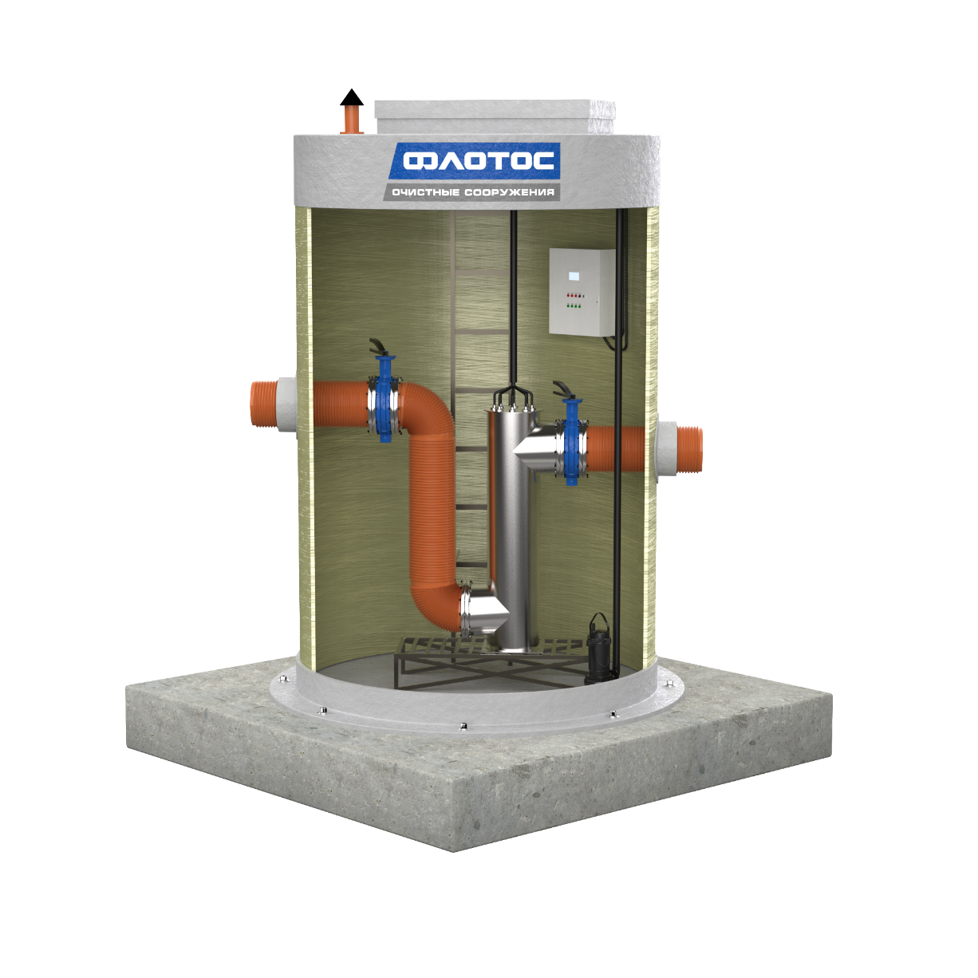
ОРГАНИЗАЦИЯ
КОНТАКТНОЕ ЛИЦО
АДРЕС ОБЪЕКТА
ТЕЛЕФОН
ЭЛ. ПОЧТА

Параметры для расчета Блока УФО | Ед. изм. | Ответ
Производительность УФО, Q | м³/ч
Диаметр, D | мм
Высота общая, Н | мм
Рабочая высота корпуса, Нраб | мм
Глубина залегания подводящего трубопровода (лоток) - Нвх | мм
Наружный диаметр подводящего трубопровода - DNвх | мм
Материал подводящего трубопровода – ПВХ / ПП / нерж. сталь | выбор
Направление подводящего трубопровода | часы
Глубина залегания отводящего трубопровода – Нвых | мм
Наружный диаметр отводящего трубопровода – DNвых | мм
Материал отводящего трубопровода – ПВХ / ПП / нерж. сталь | выбор
Направление отводящего трубопровода | часы
Наличие байпаса: да / нет | выбор
Дренажный насос с обвязкой: да / нет | выбор
Требуемая концентрация нефтепродуктов на выходе очистных сооружений | мг/л

Дополнительные данные –

